密级：★公开

无人机飞行控制器设计与演示验证任务二
测 试 报 告

编制：
校对：
审核：
批准：

国防科技大学智能科学学院
2026 年 8 月 15 日
目 录

目录
1. 测试依据 2
2. 验收测试内容 2
3. 验收测试标准、方式、地点、条件 2
4. 成果交付情况检查 4
5. 技术指标和参数测试 5
6 测试内容1：基于传统方法轨迹生成有效性验证测试 5
6.1 传统方法研究对象与技术路线 5

测试依据
本报告根据“《无人机飞行控制器设计与演示验证》（编号： wx2025061）”项目合同编写，将作为该合同的验收测试依据。

验收测试内容
按照合同要求，本次任务二的要求为：“轨迹—姿态规划结果有效对应的无人机高机动飞行动作不少于1种”。报告围绕小型固定翼无人机三维绕障爬升转弯动作，验证传统轨迹生成方法与扩散模型方法的可用性。

验收测试标准、方式、地点、条件
验收测试标准: 按照合同约定的“任务二”相关内容与指标进行验收。
验收测试方式:轨迹演示、数据对比分析与专家评审相结合的方式。
验收测试地点:甲方指定实验室或会议室（具备演示环境）。
验收测试条件：测试人员准备测试工具。

表1 测试人员
姓名 | 单位 | 备注

表2 测试项目与测试时间
测试项目 | 负责人员 | 测试时间
成果支付情况检查
协作任务完成情况检验
（1）基于传统方法轨迹生成有效性验证测试
（2）基于扩散模型轨迹生成有效性验证测试

成果交付情况检查

表3成果支付情况检查结果汇总表
合同要求交付的成果 | 检查方式 | 检查结论
无人机轨姿规划方法与结果（源代码/工程文件） | 现场查验轨迹规划算法与生产结果 | 检查通过，运行稳定
无人机轨迹生成验证报告 | 现场查验文档完整性 | 检查通过，文档规范
测试人员签字： 日期：

技术指标和参数测试
表4 合同要求指标分解汇总表
合同中的指标原文 | 指标拆分 | 合同要求 | 测试内容  章节
1.轨迹-姿态规划结果有效对应的无人机高机动飞行动作不少于1种 | 模型精度指标 | 建立不少于1种轨姿一体化的高机动飞行动作 | 6

6 测试内容1：基于传统方法轨迹生成有效性验证测试

6.1测试原理概述

6.1.1 研究对象与方法定位
本部分面向微小型固定翼无人机高机动轨迹—姿态生成任务，选取360度筋斗与殷麦曼机动作为测试动作，对两类传统方法进行统一实现和对比。第一类方法采用分段五次多项式轨迹直接构造动作；第二类方法采用三次B样条描述曲率半径，并通过非线性约束优化确定控制节点。两种方法均输出时间、位置、速度、加速度、航迹转角、滚转指令及动力学需求量，供后续跟踪控制设计使用。
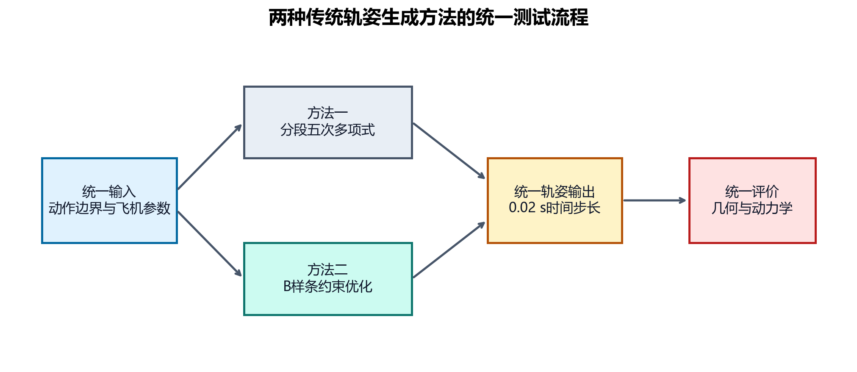
图 1 双传统方法统一测试框架

6.1.2 测试对象与动作定义
筋斗和殷麦曼机动均在由初始前向轴x与竖直向上轴z构成的平面内生成。360度筋斗要求无人机从水平飞行状态进入纵向闭合回路，累计航迹转角达到360°，最终位置和速度方向回到起始边界。殷麦曼机动由前半个筋斗与顶部半滚转组成：质心轨迹在纵向平面内完成180°转向并升高64 m，速度方向与初始方向相反；同时在航迹转角120°～180°阶段完成0°到180°平滑滚转。测试时把这两部分作为同一个轨迹—姿态动作评价，而不是把殷麦曼简化成单独的半筋斗轨迹。
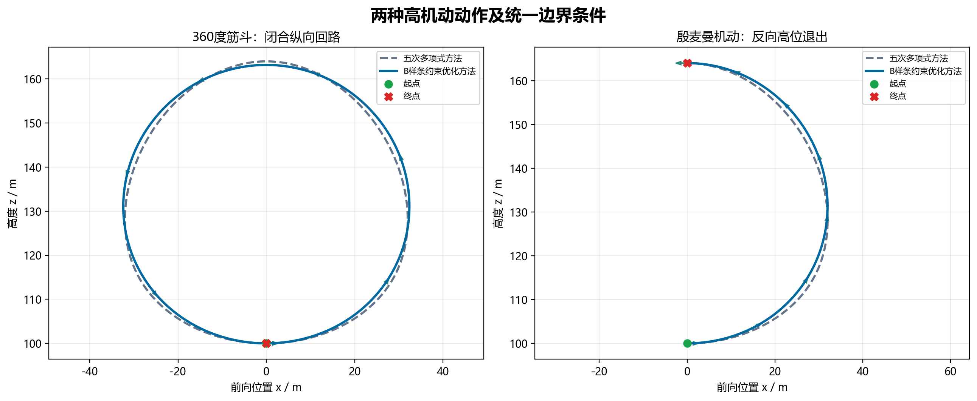
图 2 筋斗与殷麦曼动作定义
图中箭头表示轨迹切向速度方向。完整筋斗的起点与终点重合，因此起终点标记在底部叠加；殷麦曼的起点位于下方，终点位于上方且速度方向反向。该定义同时给出了后续几何误差计算所需的目标位置和目标姿态边界。选择这两种动作具有递进关系：殷麦曼机动能够检查大俯仰、高度快速变化、反向高位退出及顶部滚转耦合；完整筋斗在此基础上进一步检查轨迹闭合、整周姿态连续和上下半程载荷变化。两者共享同一纵向几何尺度和速度规律，便于分析动作长度加倍后对方法性能的影响。

6.1.3 坐标、状态与轨姿输出定义
本测试采用局部右手直角坐标系。x轴沿动作开始时的飞行方向，z轴竖直向上，y轴垂直于筋斗平面。由于两种动作的几何主运动发生在x-z平面，理想轨迹的y坐标保持不变；但姿态并不等同于平面位置，殷麦曼机动顶部滚转时机翼方向会绕速度切向旋转，因此仍需独立给出滚转角和机体系角速度。
轨迹位置由r(t)=[x(t),y(t),z(t)]给出，速度由位置对时间的一阶导数得到，加速度和jerk分别对应二阶、三阶时间导数。航迹转角θ用于描述速度方向在竖直平面内的累计旋转：θ=0°表示水平前飞，θ=90°表示竖直上升，θ=180°表示水平反向飞行，θ=270°表示竖直下降，θ=360°重新回到初始方向。这种不折返的累计角定义能够避免普通俯仰角在±180°处跳变，便于评价完整筋斗。
姿态输出采用“航迹方向+滚转指令”的任务级表达。机体纵轴与参考速度方向对齐，机翼法向首先与轨迹主法向一致，再按滚转指令绕速度方向旋转。完整筋斗滚转角保持0°；殷麦曼机动在顶部完成180°滚转后，机翼姿态与反向水平飞行状态相匹配。该表达足以为后续位置—姿态分层控制器提供参考。

6.1.4 方法一：分段五次多项式轨迹
方法一采用分段五次多项式直接描述机动平面内的位置。对第i段定义归一化参数u∈[0,1]，前向位置Xi(u)和高度Zi(u)均写成五次多项式，因此每个坐标各有6个待定系数。360度筋斗按60°航迹转角划分为6段，殷麦曼的半筋斗阶段划分为3段。这样的分段数量既能布置底部、侧部、顶部等关键边界，又不会因航点过密而引入不必要的局部振荡。

每段多项式的6个系数由段首和段末的位置、一阶导数、二阶导数唯一确定。相邻两段共用同一边界位置、切向导数和二阶导数，因而整条轨迹达到C²连续。位置连续保证轨迹不间断，一阶导数连续避免速度方向突变，二阶导数连续则抑制曲率和法向加速度在分段点发生跳变。边界点按照32 m特征半径布置，并对侧部曲率进行适度调节，使轨迹满足闭合或高位反向退出条件。
多项式求得后，程序直接由p'(θ)计算切向方向和弧长微元，由p'(θ)、p''(θ)计算曲率κ=(x'z''-z'x'')/||p'||³。当前五次多项式筋斗和殷麦曼的最小曲率半径均为约23.87 m，最大值约40.12 m，均高于20 m几何筛查线。该方法无需迭代优化，重复运行结果确定，适合作为B样条方法和后续扩散模型的稳定传统基线。
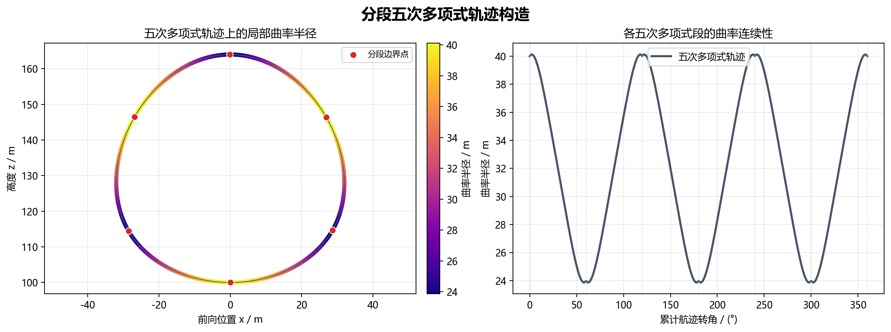
图 3分段五次多项式轨迹原理

6.1.5 方法二：B样条曲率参数化
B样条方法仍以累计航迹转角作为轨迹推进变量，但不再预先指定固定谐波形状，而是把曲率半径表示为三次B样条基函数的线性组合。Pi为待优化节点值，Ni,3(θ)为三次B样条基函数。每个节点主要影响附近区段，因此可以在不显著扰动整条轨迹的情况下局部改变曲率分配；三次基函数同时保证半径曲线具有足够的连续导数，可避免逐段圆弧在连接处出现曲率跳变。
完整筋斗使用12个周期节点，并在0°与360°处施加周期连续条件，保证闭合点两侧曲率及其变化趋势一致。殷麦曼机动使用9个开式节点，端点的一阶导数设置为零，以降低动作进入和退出时的曲率变化。节点初值来自五次多项式轨迹，经线性投影后先满足路径长度与终端位置条件，再交由非线性优化器调整。
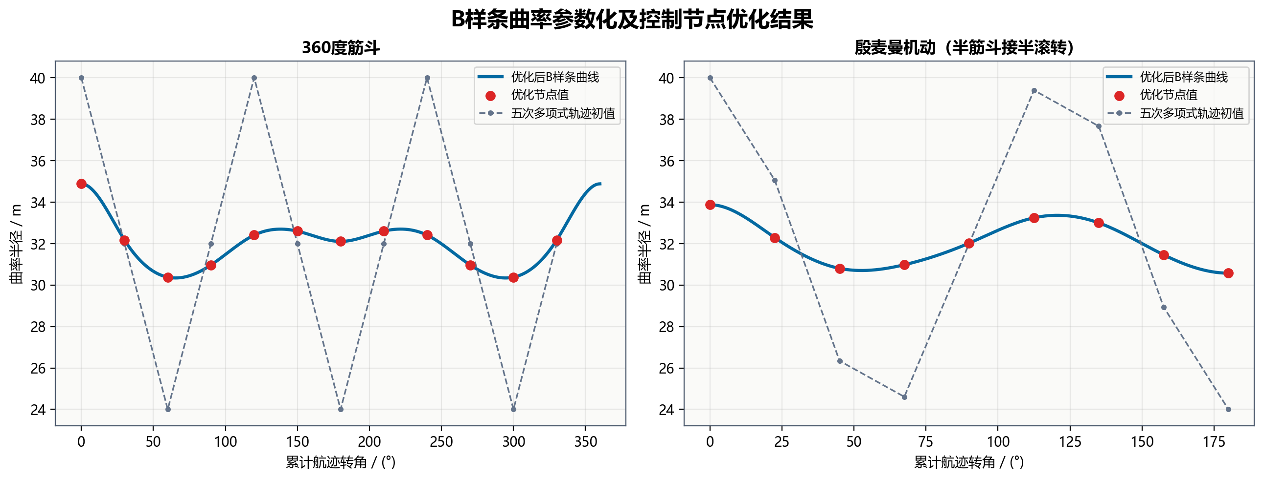
图 4 B样条曲率参数化与节点优化结果
优化后，筋斗曲率半径范围收敛到30.34～34.88 m；殷麦曼机动收敛到30.57～33.87 m。与五次多项式方法约23.87～40.12 m的局部变化相比，优化后的半径分布更加集中，说明优化器倾向于用较平缓的曲率变化满足同一动作边界。

6.1.6 B样条约束优化模型
B样条节点不是通过人工观察曲线后逐点调整，而是由明确的目标函数和约束求得。目标函数包含四项：轨迹jerk均方根、所需法向力系数峰值、曲率变化率均方根，以及相对五次多项式初值的形状偏离。前三项分别对应控制输入变化、气动负担和几何平滑性；最后一项用于抑制无必要的形状漂移，使数值方法仍保留清晰的筋斗特征。
优化过程中同时施加等式约束与不等式约束。等式约束保证路径长度、终端前向位置和终端高度严格满足动作定义；完整筋斗由此回到起点，殷麦曼机动由此在前向位置回到零的同时升高64 m。不等式约束限制最小曲率半径、法向过载、最大气动力系数以及航迹俯仰角速度。升力裕度下限被直接写入优化约束，而不只是生成后的被动检查。
数值求解采用SLSQP算法。筋斗在102次迭代、1384次目标函数计算后收敛，求解时间约2.284 s；殷麦曼机动在66次迭代、754次目标函数计算后收敛，求解时间约0.796 s。所有等式约束残差均保持在数值容差范围内，说明优化结果不是先生成曲线后强行移动终点，而是在求解过程中满足动作边界。

6.1.7时间参数化与姿态边界
为了使两种方法的差异集中在空间轨迹生成机制，本测试使用相同速度规律。无人机在动作底部取20.0 m/s，在顶部取17.5 m/s，速度随累计航迹转角按余弦规律连续变化。五次多项式轨迹按dt/dθ=||p'(θ)||/V积分，B样条曲率轨迹按dt/dθ=R(θ)/V积分。随后两种结果均以0.02 s间隔重采样，形成控制算法可直接读取的时间序列。
完整筋斗不额外施加滚转指令，机翼方向保持垂直于机动平面。殷麦曼机动在顶部低过载区间执行180°半滚转，滚转角采用五次平滑函数，使滚转开始和结束时的角速度、角加速度连续回到零。两种传统方法使用相同滚转时序，因此殷麦曼机动的差异主要来自纵向曲率分配，不会被不同姿态指令混入比较。
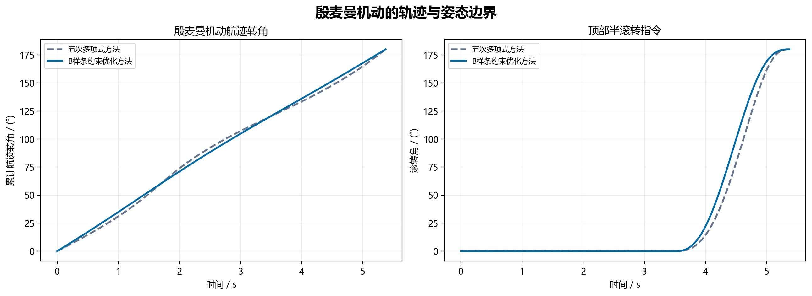图 5殷麦曼机动航迹转角与顶部半滚转时序

6.1.8统一输出与评价链
每条轨迹按照同一字段保存，包括时间t、位置x/y/z、速度vx/vy/vz、加速度、速度大小、累计航迹转角、滚转指令、机体系角速度、曲率半径、jerk、法向过载、气动力系数需求、估算迎角、升力裕度以及切向力需求。统一格式使几何评价与动力学评价针对同一条时间化轨迹完成，避免出现几何图使用一组数据、动力学计算又使用另一组数据的情况。
评价链分为两个层级。第一层只检查动作形状和边界，包括终端位置、终端航迹转角、终端滚转角、动作平面偏差、路径长度和最小曲率半径。第二层将轨迹速度、加速度和姿态方向代入参考轨迹逆动力学，计算维持该运动所需的法向力、切向力、侧向力和角速度，再与当前气动数据和工程阈值比较。
从工程定位看，五次多项式方法回答“能否快速构造一个边界正确的动作”，B样条方法回答“在边界和动力学限制不变时，能否重新分配曲率以改善综合指标”。这种分工使两类方法的优缺点可以由测试结果直接呈现，而不是预设B样条必须在所有指标上优于五次多项式方法。

6.1.9 两种传统方法的理论差异与适用场景
五次多项式属于边界插值型构造方法。设计者先确定分段边界位置、切向和二阶导数，再由线性方程直接求得每段系数。其主要误差来源不是数值优化失败，而是边界条件和分段数量能否表达期望动作。只要参数有效，算法每次运行都给出相同结果，因此特别适合用于基准测试、在线快速重规划以及后续算法异常时的确定性回退。
B样条方法属于参数化数值优化方法。动作边界不再完全依赖某个固定闭式函数，而由等式约束保证；平滑性和动力学裕度通过目标函数与不等式约束共同调节。它可以把局部曲率从载荷敏感区转移到裕度较大的区段，但求解结果依赖初值、权重和优化器收敛。为降低这种依赖，本测试使用五次多项式轨迹作为可行初值，并保存迭代次数、函数计算次数和约束残差作为可重复性证据。
从后续扩散模型研究角度看，这两种传统方法提供了互补的数据来源。五次多项式方法能够快速生成大量结构一致的动作样本，适合覆盖速度、半径和高度等基本参数；B样条方法能够对这些样本进一步做约束修正和质量筛选，适合作为训练集中的高质量参考。扩散模型后续是否具有优势，应与两类传统基线分别比较，而不能只选择较弱基线。

6.2 生成轨迹的几何对比与指标评估

6.2.1 测试方法与判定指标
几何测试以动作定义是否被准确实现为第一目标，以轨迹是否连续、是否具备可接受的弯曲尺度和时间平滑性为第二目标。每种方法分别生成筋斗和殷麦曼机动，共形成四组轨姿时间序列。测试将从CSV文件中重新计算终端误差、路径长度、动作宽度与高度、曲率半径、jerk以及曲率变化率，并与配置阈值逐项比较。
类别 | 测试项 | 统一设置 | 说明
动作 | 360度筋斗 | 360°闭合纵向回路 | 终点与起点重合
动作 | 殷麦曼机动 | 180°纵向转向并升高64 m | 顶部保留180°半滚转
速度 | 统一速度规律 | 17.5～20.0 m/s | 底部快、顶部慢
采样 | 输出时间步长 | 0.02 s | 统一CSV时间序列
方法 | 五次多项式方法 | 分段五次多项式 | 确定性基准
方法 | B样条方法 | 三次B样条+SLSQP | 约束优化基准
其中，终端位置误差和终端角度误差用于检验动作边界；最小曲率半径用于避免局部弯曲过急；jerk用于衡量加速度变化强度；曲率变化率用于衡量几何转弯需求变化的快慢。最大jerk容易受单个采样点影响，因此报告同时采用均方根jerk描述整段动作的总体平滑程度。
对于完整筋斗，闭合误差必须在位置层面单独检查，不能只凭轨迹图目测。对于殷麦曼机动，终点与起点本就不重合，因此检查目标是前向位置回到零、高度增加64 m、航迹方向反转及顶部滚转完成。两种动作都要求y方向偏差接近零，以确认轨迹保持在指定竖直机动平面内。

6.2.2 360度筋斗几何对比
两种方法均生成约201.060 m的闭合回路。五次多项式方法持续10.747 s，B样条方法持续10.748 s；由于路径长度和速度规律保持一致，两者持续时间几乎相同。终端位置误差均为0.000 m，累计航迹转角达到360°，说明B样条优化没有以牺牲动作闭合为代价改善平滑性。
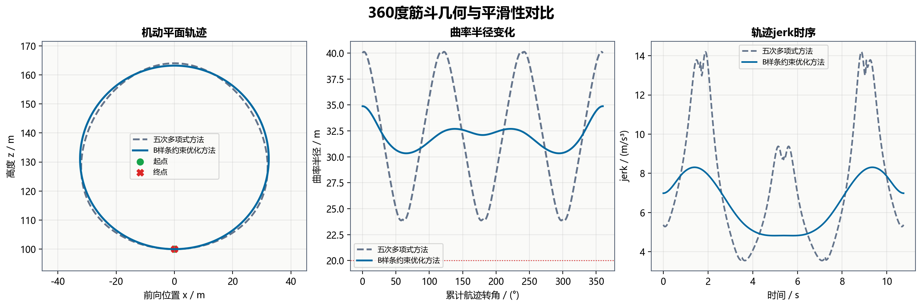
图 6 360度筋斗几何与平滑性对比
五次多项式方法的曲率半径在23.87～40.12 m之间变化；B样条方法将其收缩到30.34～34.88 m。两条轨迹的总体宽度和高度接近，但B样条轨迹更接近均匀回路，局部曲率的峰谷明显减少。
五次多项式方法的均方根jerk为8.292 m/s³，B样条方法降至6.673 m/s³，下降19.53%；均方根曲率变化率由0.011197降至0.0017341/(m·s)，下降84.51%。因此，B样条方法在保持闭合边界和路径尺度的同时，显著降低了整周动作中的几何变化强度。

6.2.3 360度筋斗平滑性与控制意义
仅从闭合轨迹轮廓看，两种筋斗都满足任务要求，但控制器真正需要跟踪的是随时间变化的位置、速度和加速度。五次多项式各段虽然达到C²连续，但分段边界给定的二阶导数会在一周内形成若干曲率峰谷，使法向加速度V²/R及其变化率起伏；这种起伏不会造成位置或切向不连续，却会使升降舵指令和俯仰角速度需求更频繁地调整。B样条优化降低半径变化幅度后，加速度方向和大小的变化更均匀。
最大jerk从14.198降至8.309 m/s³，下降41.48%；均方根jerk下降19.53%。峰值指标反映最不利瞬间，均方根指标反映全动作平均强度，两者同步下降说明B样条没有通过牺牲少数区段来换取平均指标改善。
曲率变化率均方根下降84.51%，其改善幅度大于jerk。这是因为jerk除曲率变化外还受统一速度规律、重力方向投影和时间重采样影响，不能随曲率变化率按同一比例下降。该差异也说明几何指标和动力学指标不能互相替代：曲率更平滑通常有利于控制，但最终仍需用加速度、jerk和气动力需求进行验证。

6.2.4 殷麦曼机动几何对比
殷麦曼机动路径长度为100.530 m，持续时间约5.373 s。两种方法均从100 m初始高度进入动作，并在164 m高度反向退出；前向终端位置回到起点投影，累计航迹转角为180°，顶部滚转角为180°。这些结果说明两种方法都完成了殷麦曼机动几何和姿态边界。
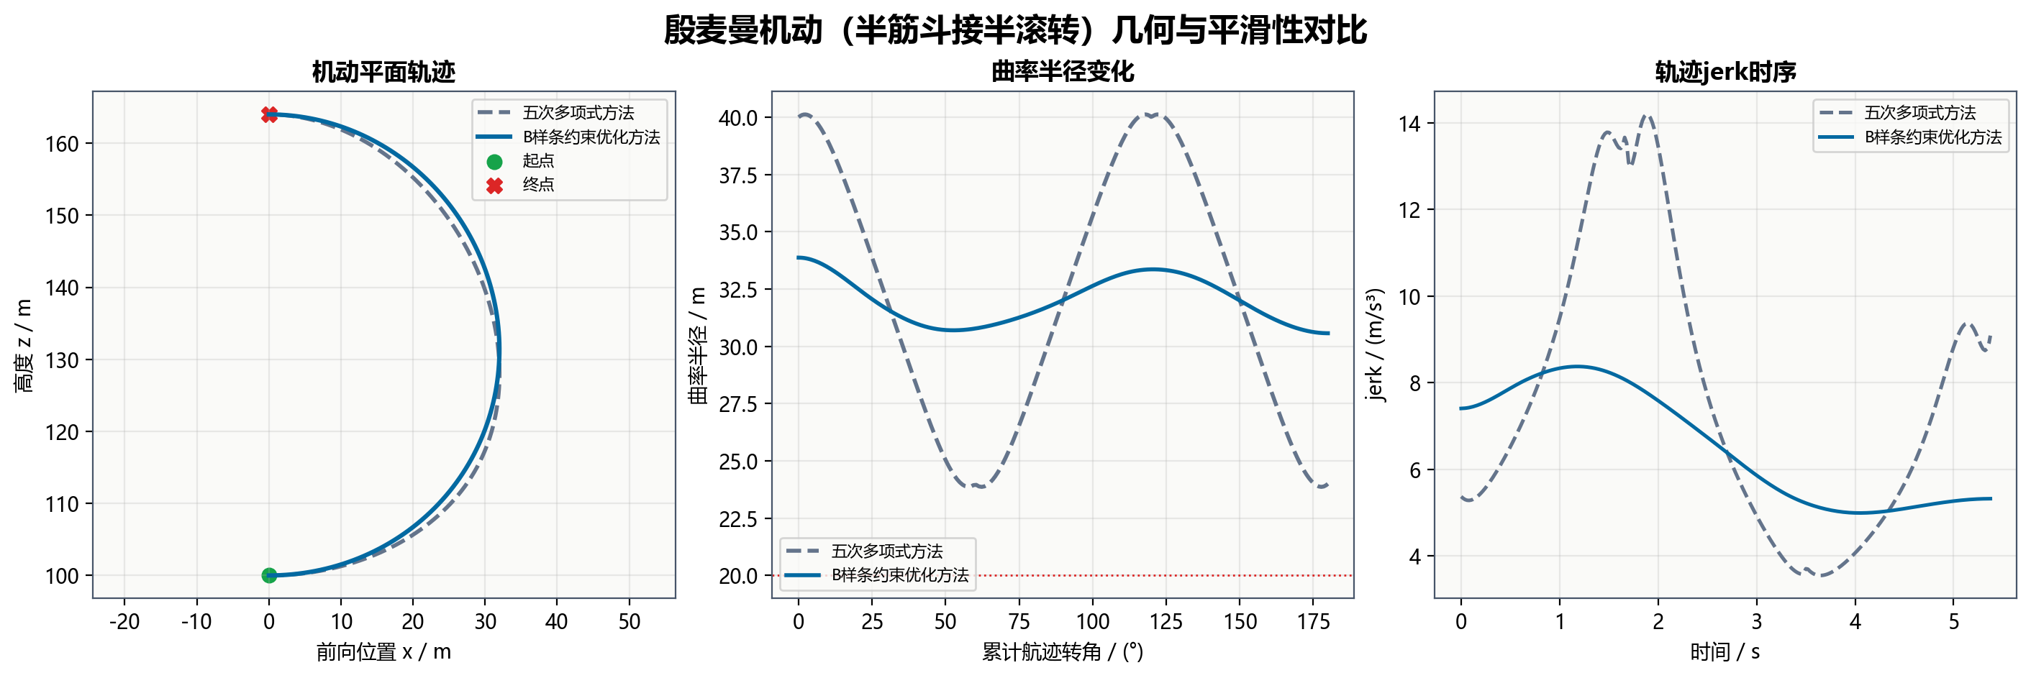
图 7 殷麦曼机动几何与平滑性对比
五次多项式殷麦曼机动曲率半径为23.87～40.12 m，B样条结果为30.57～33.87 m。从轨迹图看，两者均保持连续的拱形上升，但五次多项式轨迹在侧部和顶部附近存在更明显的曲率起伏；B样条优化后半径变化平缓，动作几何更接近单调、连续的半回路。
殷麦曼机动均方根jerk由8.299降至6.662 m/s³，下降19.72%；均方根曲率变化率下降84.30%。该结果与完整筋斗趋势一致，说明B样条方法的平滑性改善并非只发生在周期闭合轨迹上，对开放式殷麦曼机动同样有效。
殷麦曼机动是开放轨迹，优化器不仅要改善中间区段，还必须同时满足终端位置、高度和反向航迹方向。因此，若节点自由度不足，优化可能出现终端正确但中部曲率突变，或中部平滑但终端误差超限。本测试使用9个节点和端点零一阶导数条件，在保持终端约束的同时，使进入和退出区段的曲率变化保持平缓。
五次多项式与B样条殷麦曼机动的路径长度差小于0.001166 m，持续时间差小于0.000096 s。因此，两者在飞行距离和时间预算上等价。B样条方法的jerk下降不能解释为简单延长动作，而是来自曲率节点重新分配。
殷麦曼机动最大jerk下降40.99%，均方根jerk下降19.72%，均方根曲率变化率下降84.30%。同时，顶部半滚转时序保持不变，说明这些改善来源于纵向轨迹本身，而非降低滚转要求。

6.2.5 优化收敛、计算代价与重复性
数值优化方法除了比较轨迹质量，还必须报告是否稳定收敛以及需要多少计算量。本测试保存每次求解的初始目标值、最终目标值、迭代次数、目标函数计算次数、等式约束残差和不等式约束裕量。两种动作均由五次多项式可行轨迹初始化，优化结束标志为SLSQP满足收敛条件，而不是达到最大迭代次数后强制接受结果。
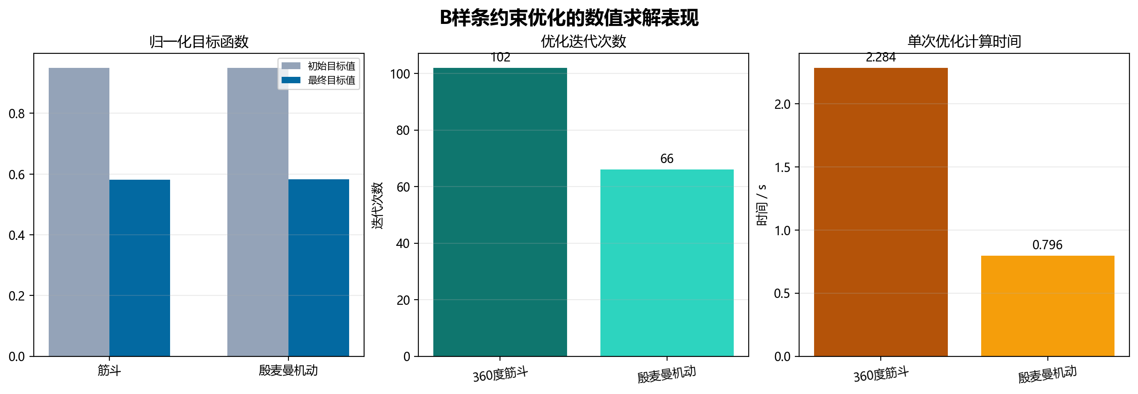
图 8 B样条约束优化的收敛与计算代价

筋斗求解时间约2.284 s，殷麦曼机动约0.796 s；五次多项式方法对应时间分别约0.0108 s和0.0037 s。B样条方法明显更慢，但在当前离线轨迹生成任务中仍属于秒级，不会成为报告实验或训练数据预处理的主要瓶颈。

6.2.6 几何指标综合评估
四组轨迹均通过终端位置、动作平面、终端航迹转角、终端滚转角和最小曲率半径检查。五次多项式方法的优势是生成时间短，动作边界由五次多项式边界条件直接保证；B样条方法的优势是能够在相同边界下重新分配曲率，减少jerk和曲率变化率。两者的路径长度和动作时间基本一致，因此平滑性改善不是通过显著放大动作空间或延长飞行时间取得的。
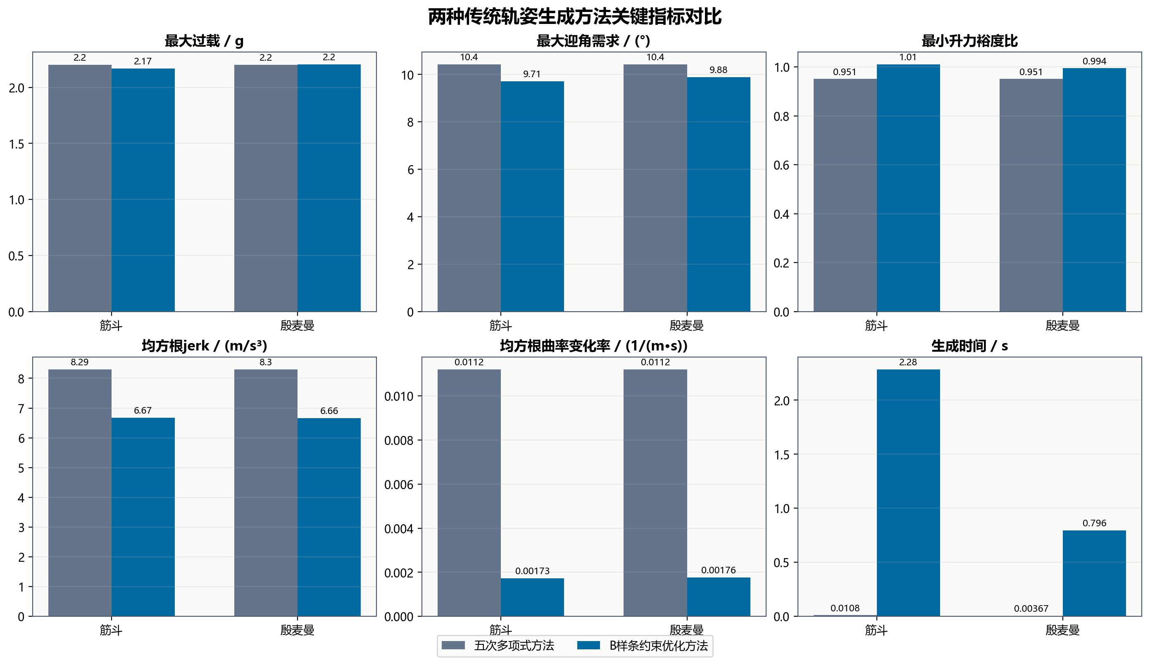
图 9双传统方法关键指标对比
完整筋斗中，B样条方法的最大jerk由14.198降至8.309 m/s³；殷麦曼机动中由14.196降至8.377 m/s³。这种峰值与均方根同时下降的结果，说明改善覆盖了局部峰值和整段轨迹，而不只是把变化从一个时间点移动到另一个时间点。

6.3 实际飞机动力学的表现与评估

6.3.1 飞机参数、气动数据与评价方法
动力学结合性评价使用微小型固定翼无人机质量3.0 kg、机翼面积0.24 m²、翼展1.2 m和平均气动弦长0.2 m。转动惯量采用Ix=0.08、Iy=0.10、Iz=0.15 kg·m²。气动系数来自fixuav12222015.mat中的Tornado涡格法数据库，当前主要使用迎角—升力系数关系反查轨迹所需迎角。
评价不把轨迹直接输入未经确认的全六自由度闭环模型，而是先做参考轨迹逆动力学。程序由速度和曲率计算切向与法向加速度，扣除重力后得到维持参考运动所需的合力，再换算为法向过载、气动力系数和升力裕度。殷麦曼机动顶部滚转时，还把所需法向力分解到机翼升力方向和机体侧向，用于检查滚转引入的侧向力需求。
类别 | 评价指标 | 当前阈值 | 判定含义
几何 | 终端位置误差 | ≤0.05 m | 动作边界一致性
几何 | 终端角度误差 | ≤0.5° | 航迹转角与滚转角
几何 | 最小曲率半径 | ≥20 m | 规划级转弯能力
包线 | 速度范围 | 16.5～20.5 m/s | 当前初步飞行包线
载荷 | 最大法向过载 | ≤3.0 g | 结构限制待实测确认
气动 | 估算迎角需求 | ≤15° | VLM附着流范围筛查
气动 | 计入速度裕度的升力裕度 | ≥0.95 | 1.2倍速度裕度
角速率 | 最大俯仰/滚转角速度 | ≤120/240°/s | 工程假设阈值
耦合 | 最大侧向力系数 | ≤0.25 | 顶部滚转耦合筛查

6.3.2 参考轨迹逆动力学与受力分解
对固定翼飞机而言，轨迹的几何可行并不等于气动力可实现。沿轨迹切向的加速度主要决定速度增减和净推进需求，沿轨迹法向的加速度决定速度方向改变和升力需求。重力在切向和法向上的投影随航迹转角变化，因此即使速度和曲率半径相同，筋斗底部、侧部和顶部的所需气动力也不同。
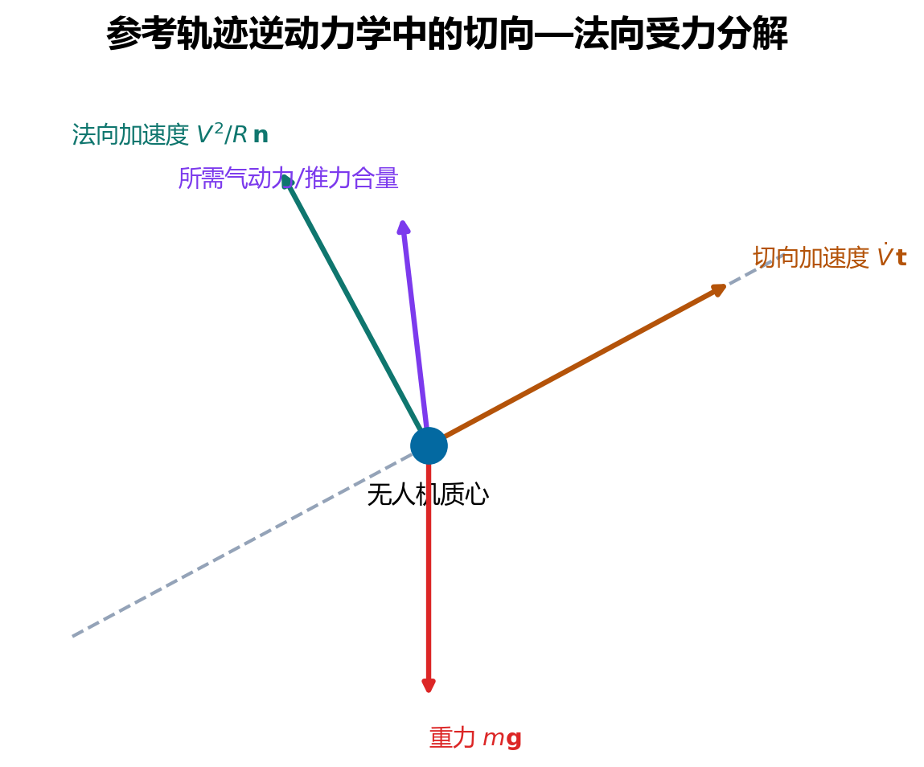
图6-10 参考轨迹逆动力学的受力分解
程序首先根据轨迹计算a=Vdot·t+(V²/R)n，再用m(a-g)得到除重力外的所需合力。该合力在速度方向的分量记为净切向力需求，在垂直速度方向的分量用于计算法向过载和总法向力系数。殷麦曼机动滚转阶段还根据机翼法向把总法向力分成机翼升力分量和侧向分量，由此得到所需升力系数与侧向力系数。
迎角需求通过VLM数据库中的CZ(α,β=0)关系反查。该步骤只在气动表覆盖的迎角范围内有效，不能外推到深失速或失速后状态。升力裕度以15°迎角处的正升力系数为当前极限代理，并额外除以1.2²形成速度裕度修正。这种处理适合早期规划筛查，但仍需由实测失速速度或可靠CLmax替换。
评价等级｜本节判断的是“参考运动所需力和角速度是否落在当前假设包线内”，没有求出真实舵面偏角与油门，也没有证明闭环控制一定能跟踪。

6.3.3 360度筋斗动力学表现
五次多项式筋斗的最大法向过载为2.200 g，B样条筋斗为2.169 g，均低于3.0 g筛查线。B样条方法将曲率分配得更均匀后，最大过载略有下降，但更重要的变化出现在气动力系数和迎角需求：最大估算迎角由10.420°降至9.705°。
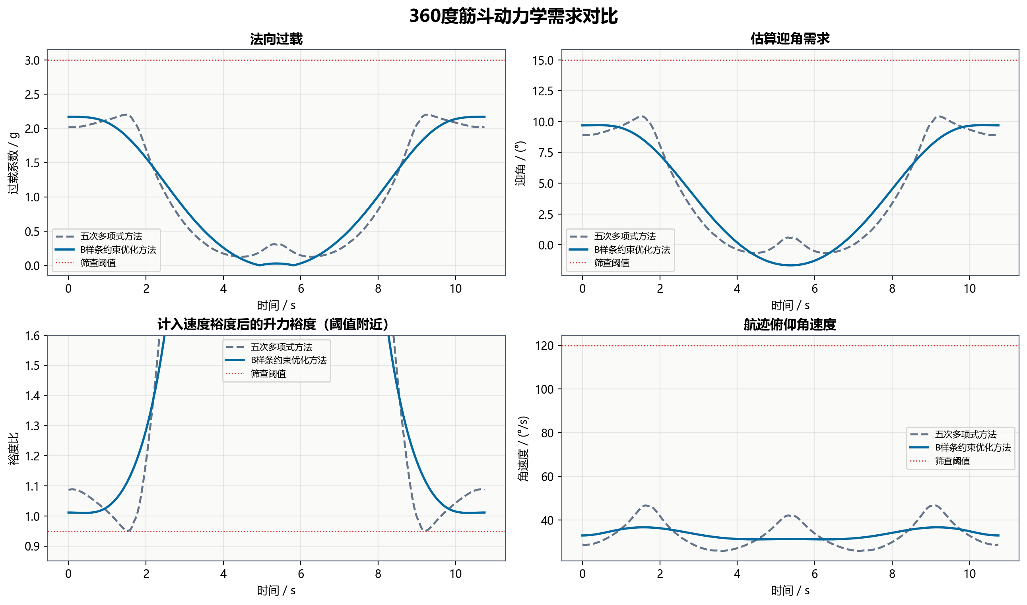
图6-11 360度筋斗动力学需求对比
五次多项式方法计入1.2倍速度裕度后的最小升力裕度为0.951，仅略高于0.95判定线；B样条方法提高到1.010，相对增加6.25%。这意味着在当前VLM气动表和速度假设下，B样条轨迹对局部升力能力误差留出了更大余量。
航迹俯仰角速度峰值由46.62°/s降至36.59°/s，均显著低于120°/s筛查值。筋斗不施加滚转指令，侧向力系数需求接近零。因此，就现有数据可验证的项目而言，两种方法都具备进入纵向闭环跟踪仿真的条件，B样条方法在升力裕度和俯仰变化平缓性上更有利。

6.3.4 360度筋斗关键阶段分析
为了说明峰值从何而来，将完整筋斗按累计航迹转角分为底部进入、上升侧、顶部、下降侧和底部退出五个阶段。底部阶段曲率法向与重力反向，飞机需要额外升力同时克服重力并改变速度方向，通常形成较高正过载；顶部阶段曲率法向与重力同向，重力本身承担部分向心加速度，所需升力明显降低。
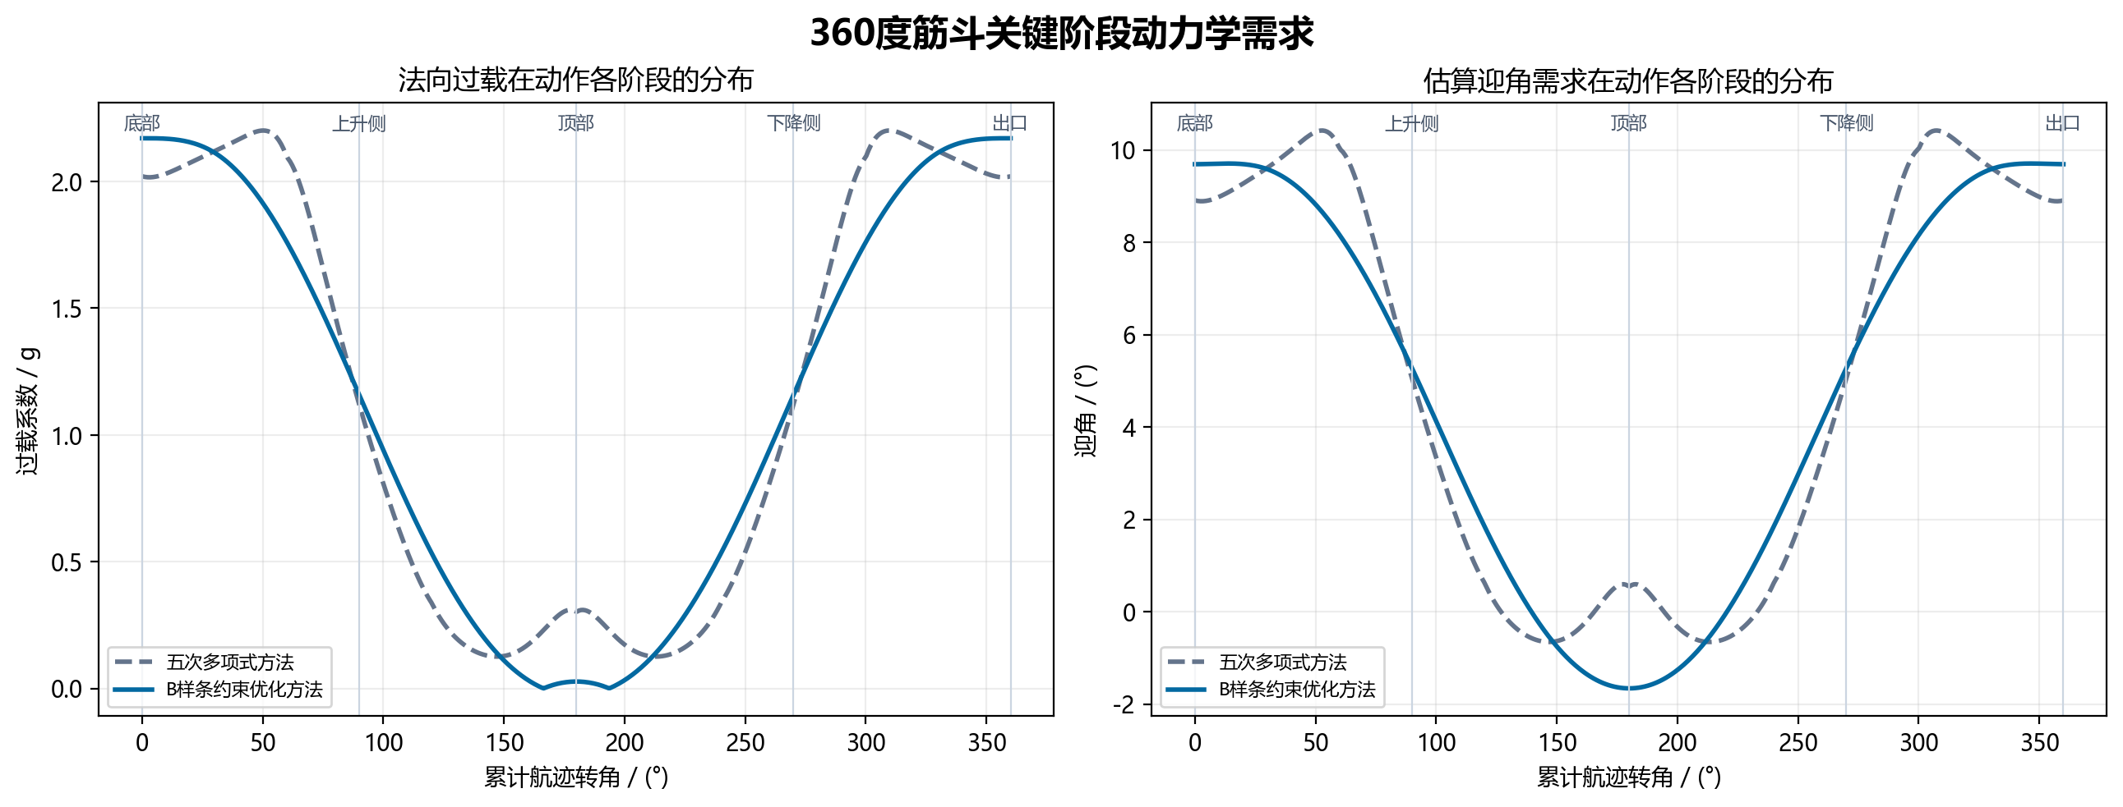
图6-12 360度筋斗关键阶段动力学需求
五次多项式方法在上升侧和下降侧附近出现局部载荷与迎角峰值，与24 m曲率半径谷值位置相对应。B样条方法把半径限制在约30.34～34.88 m，使侧部峰值被削弱，载荷变化更接近单峰或缓变分布。这解释了为什么B样条筋斗的最大迎角和俯仰角速度同时下降。
顶部附近估算迎角可能接近零或出现小幅负值，这不表示轨迹计算异常。当重力已经能够提供大部分向心加速度时，机翼只需产生较小升力，甚至可能需要轻微负升力保持规定曲率。实际飞行中，该区段对速度误差和姿态误差较敏感，应在闭环仿真中重点检查顶部速度保持和俯仰角超调。
重点工况｜底部关注过载、迎角和推进需求；侧部关注曲率变化与俯仰角速度；顶部关注低升力状态下的速度保持和姿态误差。实飞试验不能只检查单一峰值。

6.3.5 殷麦曼机动动力学表现
五次多项式殷麦曼机动最大法向过载为2.200 g，B样条殷麦曼机动为2.204 g。B样条结果的峰值略高，但差值很小，且两者均低于3.0 g。这一现象说明多目标优化并不保证每个单项指标都下降；B样条节点在同时降低jerk、曲率变化率和法向力系数峰值的过程中，对过载峰值作出了轻微折中。
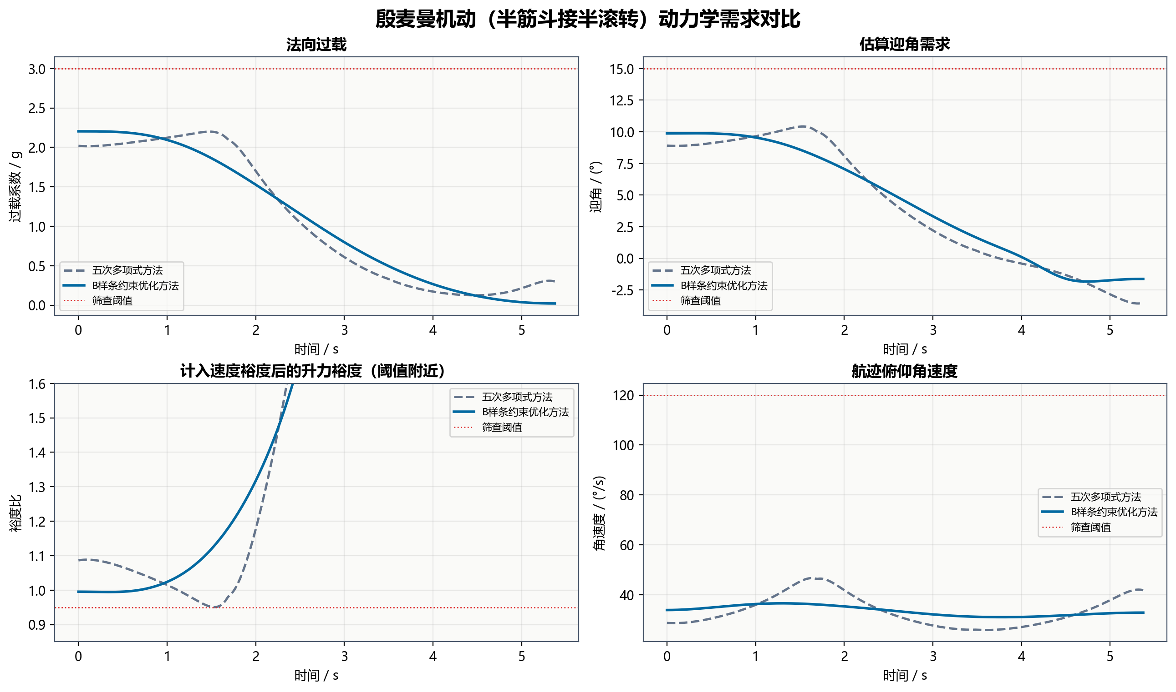
图6-13 殷麦曼机动动力学需求对比
殷麦曼机动最大估算迎角由10.420°降至9.883°，最小含速度裕度由0.951提高至0.994，相对增加4.61%。虽然提升幅度小于完整筋斗，但B样条结果仍扩大了与0.95筛查线之间的距离。
顶部半滚转的最大机体系滚转角速度由180.40°/s变为177.82°/s，均低于240°/s。最大侧向力系数需求从0.083增加到0.096，但仍低于0.25。侧向力略增是纵向曲率分配改变后，滚转区间法向力水平发生变化所致，表明后续控制设计应联合检查滚转时序，而不能只优化纵向平面轨迹。

6.3.6 殷麦曼机动顶部滚转耦合分析
殷麦曼机动在120°航迹转角后开始滚转，此时飞机已越过竖直上升阶段，法向过载总体下降。选择该区段滚转的目的，是避免在底部高载荷区同时要求大滚转角速度。滚转角通过五次函数从0°变化到180°，边界角速度和角加速度回到零，可减少进入反向水平飞行时的姿态突变。
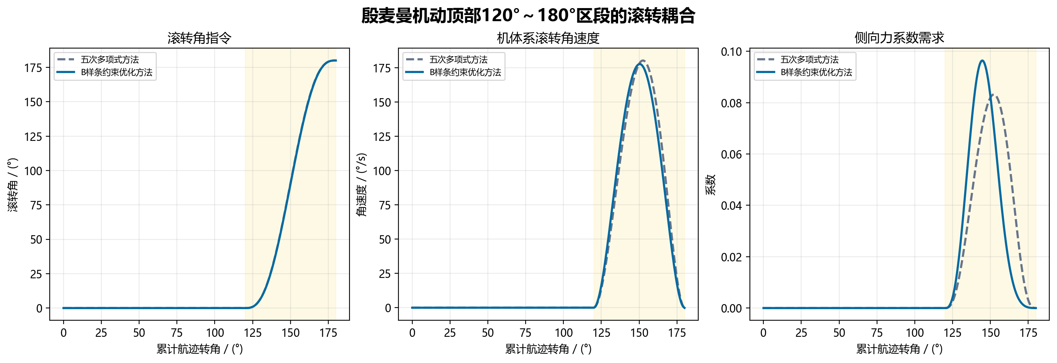
图6-14 殷麦曼机动顶部半滚转与侧向力耦合
滚转过程中，轨迹所需法向力方向仍由殷麦曼机动几何决定，但机翼升力方向随滚转不断旋转。若只保持原有总法向力，部分需求会投影到机体侧向，形成非零侧向力系数。五次多项式方法最大侧向力系数约0.087，B样条方法约0.096；后者略高，原因是其滚转区间内纵向法向力分布与五次多项式轨迹不同。
当前程序把侧向力作为需求量筛查，并未进一步计算副翼、方向舵和升降舵的协调偏角。真实飞机完成殷麦曼动作时，滚转和俯仰通道会通过惯性耦合、气动交叉导数和舵面响应相互影响。后续控制器应采用姿态角速度反馈，并检查滚转过程中侧滑角、偏航角速度和高度误差，不能只跟踪滚转角。
耦合结论｜两种殷麦曼机动轨姿的滚转率和侧向力需求均未超过当前筛查线，但B样条方法并未改善侧向力系数。滚转时序应在获得舵面数据后单独优化。

6.3.7 与后续轨姿跟踪控制的接口
当前输出已经包含后续控制设计所需的基本参考量。位置和速度可进入外环轨迹跟踪器，累计航迹转角和滚转角可转换为姿态参考，机体系角速度可作为内环前馈量，加速度和法向过载可用于计算升力或俯仰控制前馈。因此，从数据接口角度看，两种方法都能够继续用于高机动轨姿跟踪控制研究。
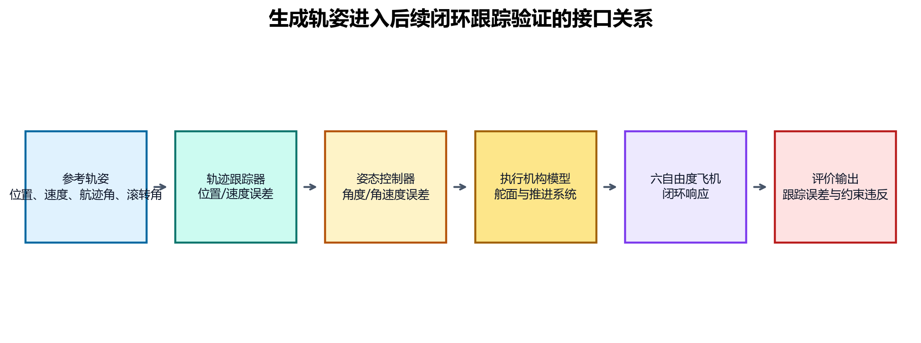
图6-15 生成轨姿与后续闭环跟踪验证接口
后续验证应至少建立位置/速度外环、姿态/角速度内环、执行机构模型和六自由度飞机模型。跟踪精度不能只用终端误差评价，还应统计全程位置均方根误差、最大位置误差、航迹角误差、滚转角误差、速度误差和约束违反持续时间。对筋斗应重点检查顶部和底部，对殷麦曼机动应重点检查滚转开始、滚转结束和反向退出。
五次多项式轨迹可作为控制器初次联调的低复杂度参考，因为结果固定、问题容易复现；B样条轨迹可用于验证控制器对更平滑但数值生成轨迹的跟踪表现。若B样条轨迹的闭环误差反而更大，应检查姿态映射、控制前馈和滚转耦合，不能仅依据开环jerk较小就预判闭环一定更优。
进入控制阶段前的缺口｜仍需补充推力曲线、舵面最大偏角、舵机速率、执行延迟、真实重心、结构过载和实测失速数据。缺少这些数据时，只能开展受限的模型级验证。

6.3.8 综合结果、结论与适用边界
动作 | 方法 | 几何结果 | 主要动力学结果 | 判定
360度筋斗 | 五次多项式 | 闭合误差0.000 m；最小半径23.87 m | 2.200 g；迎角10.42°；裕度0.951 | 通过
360度筋斗 | B样条 | 闭合误差0.000 m；最小半径30.34 m | 2.169 g；迎角9.71°；裕度1.010 | 通过
殷麦曼机动 | 五次多项式 | 终端误差0.000 m；最小半径23.87 m | 2.200 g；滚转率180.4°/s；裕度0.951 | 通过
殷麦曼机动 | B样条 | 终端误差0.000 m；最小半径30.57 m | 2.204 g；滚转率177.8°/s；裕度0.994 | 通过

综合结果表明，两种传统方法均能在当前统一边界下生成可用的筋斗与殷麦曼参考轨姿，并通过规划级几何和动力学筛查。五次多项式方法计算速度快、结果确定、参数与动作形状之间的关系直观，适合作为在线快速生成或故障回退基准。B样条约束优化方法计算时间较长，但能够在生成阶段直接处理路径长度、终端位置、曲率、过载和升力裕度，并显著降低jerk和曲率变化率。
对完整筋斗，B样条方法同时降低最大过载、最大迎角和俯仰角速度，并把最小含速度裕度提高到1.010左右，综合改善较为明显。对殷麦曼机动，B样条方法降低jerk、曲率变化率、迎角和滚转角速度，但最大过载和侧向力系数略有增加，反映了多目标约束优化的真实折中。因此，报告不把B样条表述为对五次多项式方法的全面替代，而将其定位为更适合离线高质量轨迹生成的传统优化方法。
本阶段结论｜两种方法生成的四条轨姿均可作为后续跟踪控制算法的参考输入。其中B样条结果更适合用于高质量训练样本和控制平滑性研究，五次多项式结果适合作为稳定基准。进入实物试验前仍必须完成推力、舵面、舵机、失速、结构载荷及六自由度闭环跟踪验证。
本次动力学结果不能证明实机一定能够完成动作。VLM数据主要适用于附着流，15°迎角上限不是实测失速迎角；净切向力与机械功率尚未叠加可靠阻力模型，也没有与电机—螺旋桨实测能力比较；滚转率和侧向力阈值仍属于工程假设。后续获得真实推进与操纵参数后，应保持本次轨迹数据不变，依次完成控制量反算、六自由度开环验证、闭环跟踪误差统计和安全包线复核。

